Modul 8: Pengantar Framework & MVC Architecture + CodeIgniter 3



Nama: Hafid Hidayat
NIM: 707012500022
Kelas: D4SIKC 49-04
Mata Kuliah: Pemrograman Web

UNIVERSITAS TELKOM
FAKULTAS ILMU TERAPAN
JURUSAN S1 TERAPAN SISTEM INFORMASI KOTA CERDAS
TAHUN AJARAN 2026

- Tujuaan
Setelah menyelesaikan praktikum ini, mahasiswa diharapkan mampu:
- Memahami konsep dan fungsi framework dalam pengembangan aplikasi web.
- Memahami arsitektur MVC (Model-View-Controller).
- Menjelaskan arsitektur dan konsep dasar CodeIgniter 3.
- Menginstal dan mengonfigurasi CodeIgniter 3.
- Membuat routing dan controller pada CI3.
- Mengimplementasikan view dan template system.
- Menghubungkan model dengan database.
- Mengintegrasikan komponen MVC menjadi aplikasi utuh.
- Mengimplementasikan form handling dan validation.
- Mengelola session, autentikasi, dan role management.
- Menerapkan praktik keamanan dasar pada aplikasi CI3.

- Alat dan Bahan
Untuk melaksanakan praktikum ini, diperlukan:
1. Laptop/PC dengan XAMPP terinstal.
2. PHP versi minimal 7.x.
3. Database MySQL/MariaDB.
4. Code Editor (VS Code/Sublime/PHPStorm).
5. Browser (Chrome/Firefox).
6. CodeIgniter 3 (download dari https://codeigniter.com).

- Langkah-Langkah Praktikum
- Persiapan Lingkungan Pengembangan
Praktikum diawali dengan menyiapkan lingkungan pengembangan menggunakan XAMPP sebagai web server lokal. Apache dan MySQL diaktifkan, kemudian dibuat folder project bernama Pekan-08 pada direktori htdocs.
- Instalasi dan Konfigurasi CodeIgniter 3
Framework CodeIgniter 3 ditempatkan ke dalam folder Pekan-08. Selanjutnya dilakukan konfigurasi dasar pada file config.php untuk mengatur base_url dan memastikan penggunaan index.php pada URL.
- Konfigurasi Database
Database db_ci3 dibuat melalui phpMyAdmin. File database.php dikonfigurasi dengan parameter:
  - Hostname: 127.0.0.1
  - Username: root
  - Password: (kosong)
  - Database: db_ci3
  - Port: 3306
- Pembuatan Struktur MVC
Dibuat struktur aplikasi berbasis Model-View-Controller, meliputi:
  - Controller: Auth.php, Dashboard.php, Posts.php, Test_db.php, MY_Controller.php
  - Model: User_model.php, Post_model.php
  - View: login.php, register.php, dashboard.php, posts/index.php, posts/form.php
- Pembuatan Sistem Autentikasi (Login & Register)
  - Membuat fitur register untuk menambahkan data user ke tabel users
  - Membuat fitur login untuk verifikasi username dan password
  - Menggunakan session untuk menyimpan status login
- Pembuatan Dashboard
Dashboard dibuat sebagai halaman utama setelah login, menampilkan informasi user yang sedang aktif.
- Implementasi CRUD Posts
Fitur CRUD (Create, Read, Update, Delete) dibuat pada controller Posts.php:
  - Menampilkan daftar data
  - Menambah data
  - Mengedit data
  - Menghapus data
- Implementasi Upload File
Menggunakan library upload bawaan CodeIgniter untuk mendukung file gambar dan dokumen. File disimpan pada direktori tertentu dan ditampilkan pada halaman posts.
- Proteksi Halaman
Menggunakan MY_Controller untuk memastikan hanya user yang login yang dapat mengakses dashboard dan fitur posts.
- Desain Tampilan (UI)
Tampilan dibuat menggunakan CSS bertema cyber yang diadaptasi dari praktikum Pekan-06 untuk meningkatkan estetika dan pengalaman pengguna.
- Pengujian Aplikasi
Dilakukan pengujian pada seluruh fitur untuk memastikan aplikasi berjalan dengan baik.

- Hasil dan Dokumentasi Program
<?php
defined('BASEPATH') OR exit('No direct script access allowed');

class Auth extends MY_Controller
{
public function __construct()
{
parent::__construct();
$this->load->model('User_model');
}

public function index()
{
if ($this->session->userdata('logged_in')) {
redirect('dashboard');
}

$this->load->view('login');
}

public function register()
{
if ($this->session->userdata('logged_in')) {
redirect('dashboard');
}

if ($this->input->method() !== 'post') {
$this->load->view('register');
return;
}

$this->form_validation->set_rules('nama', 'Nama', 'required|trim');
$this->form_validation->set_rules('username', 'Username', 'required|trim');
$this->form_validation->set_rules('password', 'Password', 'required|trim|min_length[6]');
$this->form_validation->set_rules('confirm_password', 'Konfirmasi Password', 'required|trim|matches[password]');

if ($this->form_validation->run() === FALSE) {
$this->load->view('register');
return;
}

if (!$this->User_model->users_table_ready()) {
$this->session->set_flashdata('error', 'Sistem login belum siap digunakan. Silakan selesaikan setup database terlebih dahulu.');
redirect('auth/register');
}

$username = $this->input->post('username', TRUE);
if ($this->User_model->username_exists($username)) {
$this->session->set_flashdata('error', 'Username sudah terdaftar.');
redirect('auth/register');
}

$saved = $this->User_model->register(array(
'nama' => $this->input->post('nama', TRUE),
'username' => $username,
'password' => $this->input->post('password', TRUE),
));

if (!$saved) {
$this->session->set_flashdata('error', 'Registrasi gagal. Periksa database db_ci3 dan tabel users.');
redirect('auth/register');
}

$this->session->set_flashdata('success', 'Registrasi berhasil. Silakan login.');
redirect('auth');
}

public function login()
{
if ($this->session->userdata('logged_in')) {
redirect('dashboard');
}

$this->form_validation->set_rules('username', 'Username', 'required|trim');
$this->form_validation->set_rules('password', 'Password', 'required|trim');

if ($this->form_validation->run() === FALSE) {
$this->load->view('login');
return;
}

$user = $this->User_model->check_login(
$this->input->post('username', TRUE),
$this->input->post('password', TRUE)
);

if (!$user) {
$message = 'Username atau password salah.';
if (!$this->User_model->users_table_ready()) {
$message = 'Sistem login belum siap digunakan. Silakan selesaikan setup database terlebih dahulu.';
}

$this->session->set_flashdata('error', $message);
redirect('auth');
}

$this->session->set_userdata(array(
'user_id' => $user->id,
'username' => $user->username,
'nama' => isset($user->nama) ? $user->nama : $user->username,
'logged_in' => TRUE,
));

redirect('dashboard');
}

public function logout()
{
$this->session->sess_destroy();
redirect('auth');
}
}

Hasil:
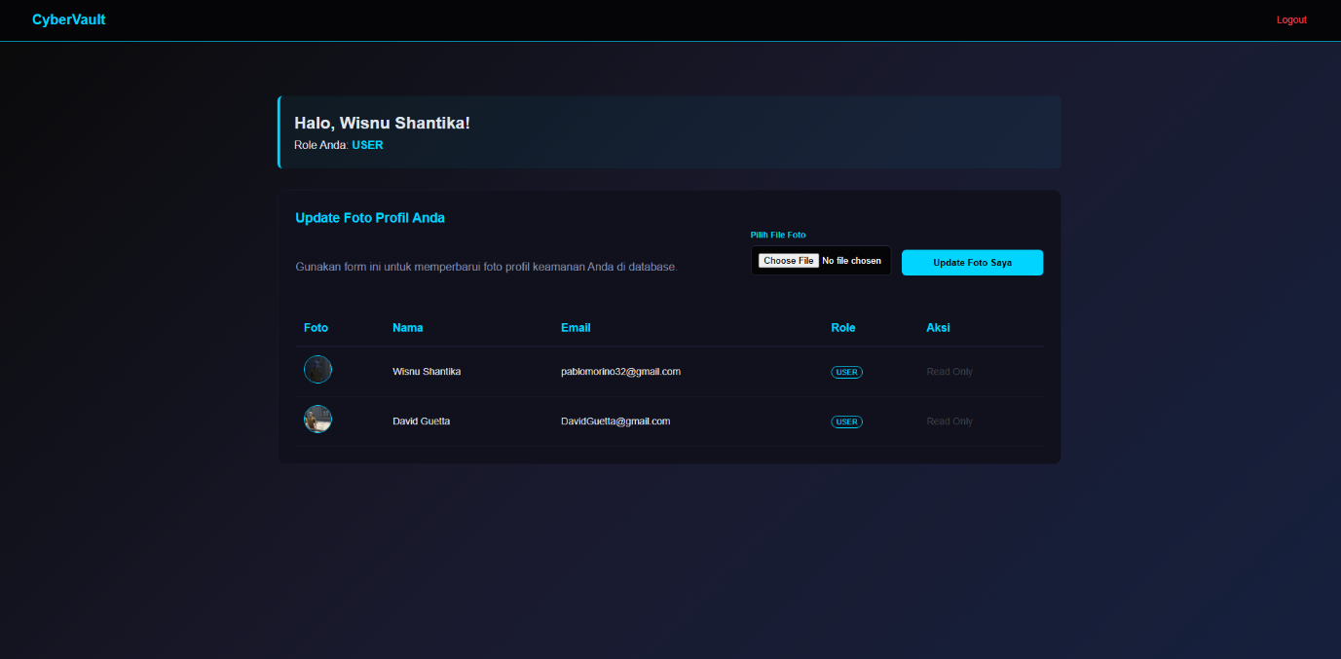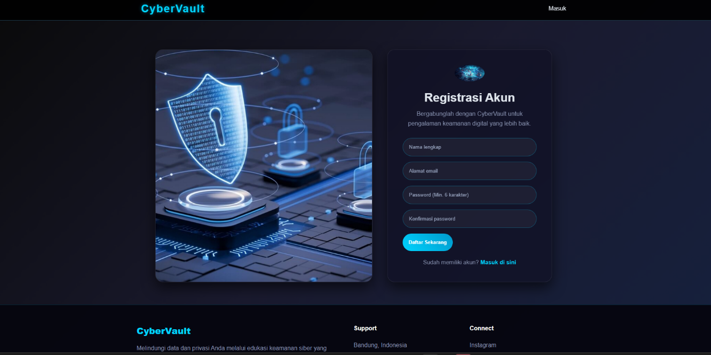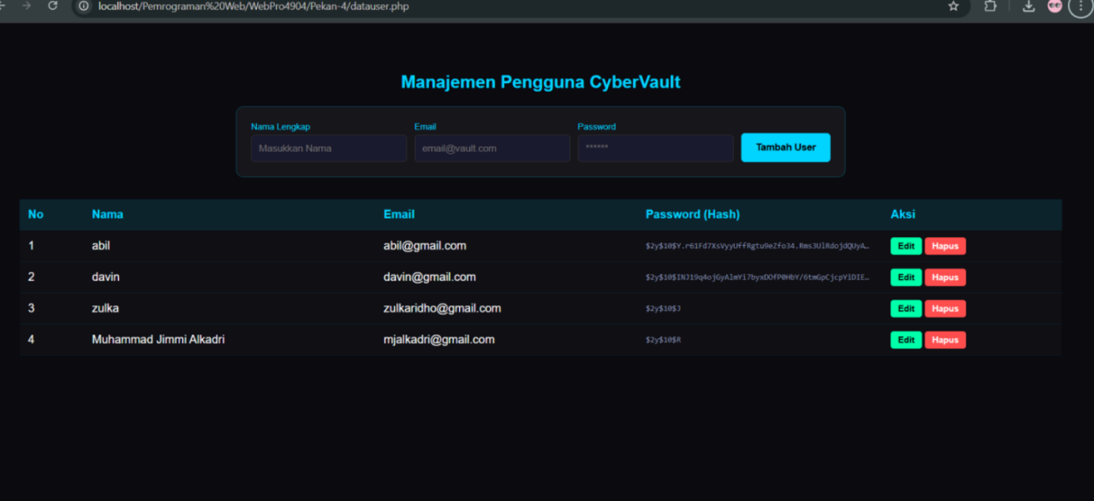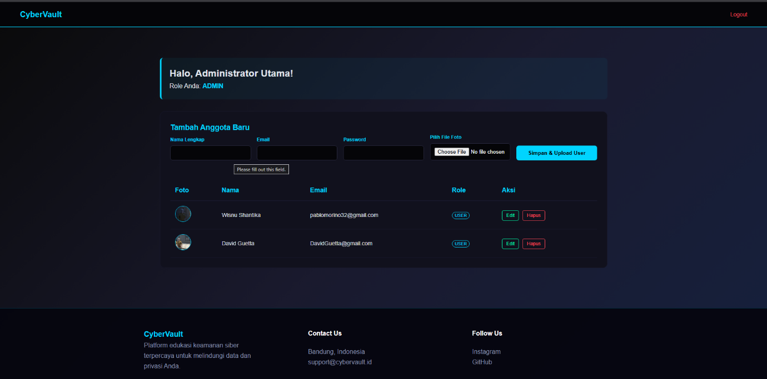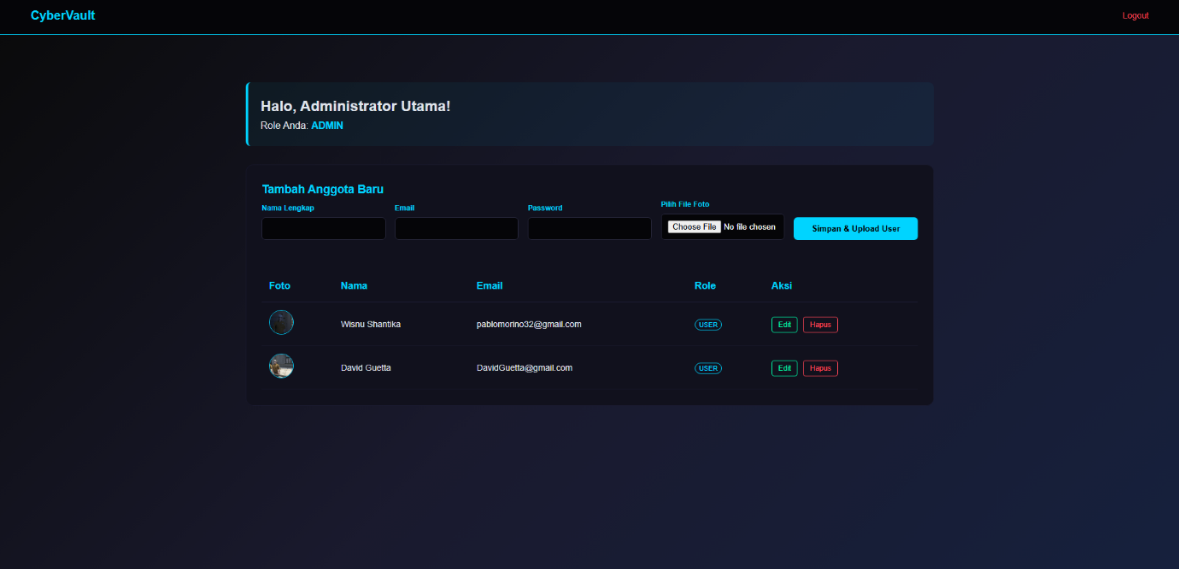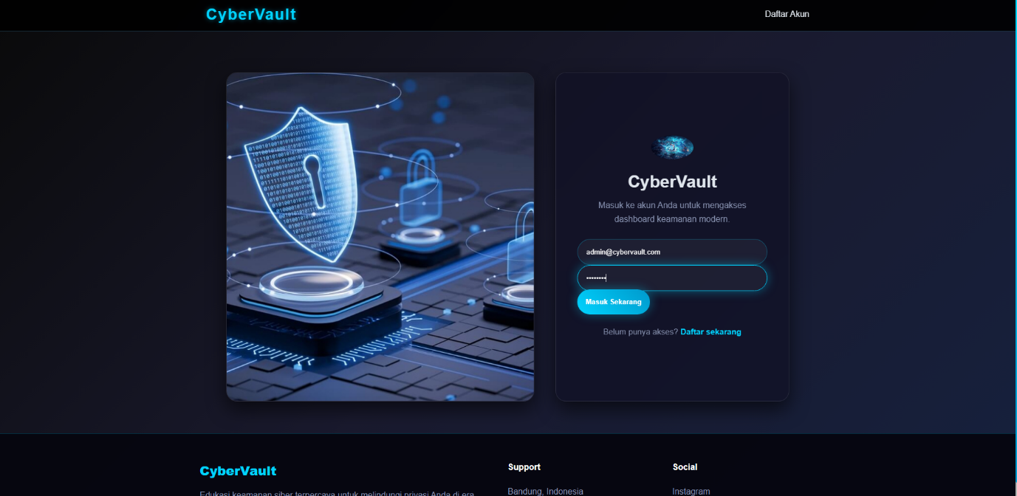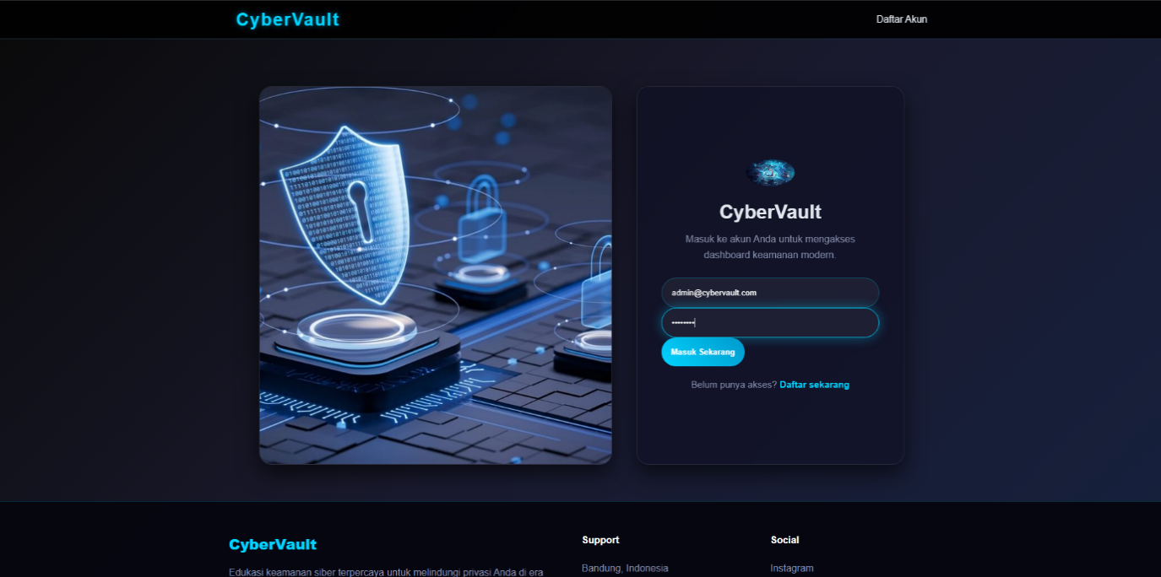

E. Analisis dan Pembahasan
Pada praktikum ini membuat Aplikasi yang dibuat menggunakan framework CodeIgniter 3 berhasil mengimplementasikan arsitektur MVC dengan baik. Pemisahan antara Model, View, dan Controller memberikan struktur yang jelas dan memudahkan pengembangan serta pemeliharaan sistem.
Pada sisi autentikasi, penggunaan session terbukti efektif dalam menjaga status login pengguna. Sistem login melakukan validasi terhadap data pada tabel users, sedangkan register memungkinkan penambahan user baru secara dinamis.
Fitur dashboard berfungsi sebagai halaman utama setelah login dan menampilkan informasi pengguna. Hal ini menunjukkan implementasi kontrol akses yang baik, di mana halaman tertentu hanya dapat diakses oleh user yang telah terautentikasi.
Implementasi CRUD pada data posts berjalan dengan baik menggunakan satu tombol "Simpan" untuk operasi tambah dan edit. Hal ini meningkatkan efisiensi kode dan mempermudah pengguna dalam mengelola data.
Fitur upload file menggunakan library bawaan CodeIgniter memberikan kemudahan dalam pengelolaan file. Sistem mampu membedakan file gambar dan menampilkan preview thumbnail, yang meningkatkan usability aplikasi.
Struktur MVC:
- Controller bertugas mengatur alur logika aplikasi
- Model menangani interaksi dengan database
- View menampilkan data ke pengguna
Alur kerja aplikasi:
- User membuka halaman login
- User memasukkan username dan password
- Sistem memverifikasi ke database
- Jika berhasil, user masuk ke dashboard
- User dapat mengakses fitur posts
- User dapat melakukan CRUD dan upload file
- User logout untuk menghapus session
Pengujian dilakukan dengan beberapa skenario:
- Login dengan data valid dan tidak valid
- Register user baru
- Menambah, mengedit, dan menghapus posts
- Upload file gambar dan non-gambar
- Akses halaman tanpa login
Hasil pengujian menunjukkan bahwa seluruh fitur berjalan sesuai dengan yang diharapkan.

F. Kesimpulan
Berdasarkan hasil praktikum, dapat disimpulkan bahwa aplikasi web sederhana berbasis CodeIgniter 3 telah berhasil dibuat dengan menerapkan arsitektur MVC.
Aplikasi mampu menjalankan fitur utama seperti sistem login, register, dashboard, CRUD data posts, serta upload file dengan baik. Penggunaan session berhasil mengamankan akses ke halaman tertentu.
Struktur MVC yang diterapkan memudahkan pengelolaan kode dan meningkatkan keteraturan sistem. Selain itu, penggunaan library bawaan CodeIgniter mempercepat proses pengembangan.
Dengan demikian, praktikum ini berhasil mencapai tujuan, yaitu membangun aplikasi web sederhana yang terstruktur, fungsional, dan sesuai dengan konsep MVC.

